ВАРИАНТ № 2

1. Каждая из иллюстраций, приведённых ниже, относится к одной из указанных в перечне тем. Установите соответствие между темами и иллюстрациями: к каждой теме подберите по одной иллюстрации.
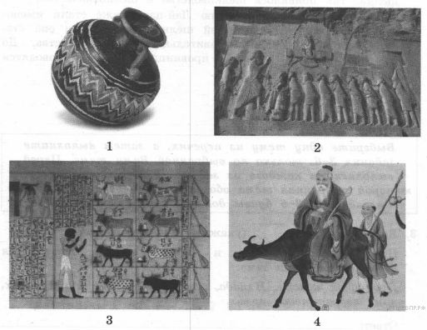

Запишите в ответ цифры, расположив их в порядке, соответствующем буквам:
A | Б | В | Г

Перечень тем
А) Финикия  В) Древний Египет | Б) Древний Китай  Г) Персидская держава

2. Прочтите отрывок из легенды и определите, к какой из данных тем он относится. В ответе напишите букву, которой обозначена эта тема.

Сторож уста открыл и вещает,
Обращается он к великой Иштар:
«Постой, госпожа, не сбрасывай двери,
Обожди ты снаружи, внутрь я войду,
Доложу твоё имя царице Эрешкигаль».
Входит сторож, вещает Эрешкигаль:
«Сестра твоя это, Иштар, стоит у дверей,
Корчемница это великих пиров,
Возмутившая воды пред Эа-царём».

Перечень тем
А) Древний Египет  В) Вавилонское царство | Б) Финикия  Г) Древняя Палестина
3. Выберите одну тему из перечня, а затем выполните задания 3—6, только по выбранной Вами теме.

Прочитайте список слов и напишите слово, относящееся к выбранной Вами теме.

Законы Хаммурапи, сфинкс, кшатрии, остракизм, плен египетский, этруски.

Объясните смысл этого слова.

Перечень тем
А) Вавилонское царство  В) Древняя Индия | Б) Древняя Палестина  Г) Древняя Греция
4. Выберите одну тему из перечня, а затем выполните задания 3—6, только по выбранной Вами теме.

Прочитайте список событий (явлений, процессов) и напишите событие (явление, процесс), которое относится к выбранной Вами теме.

Проведение Олимпийских игр, битва у мыса Акций, принятие буддизма в государстве царя Ашоки, правление царя Соломона, создание державы Хань, правление царя Навуходоносора II.

Используя знания по истории, расскажите об этом событии (явлении, процессе).

5. Выберите одну тему из перечня, а затем выполните задания 3—6, только по выбранной Вами теме.

Заштрихуйте на контурной карте один четырёхугольник, образованный градусной сеткой (параллелями и меридианами), в котором полностью или частично располагалась страна, указанная в выбранной Вами теме.
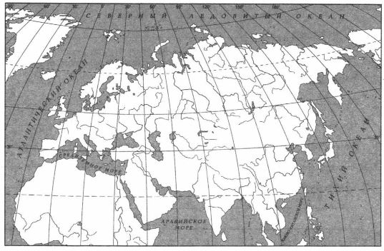

6. Выберите одну тему из перечня, а затем выполните задания 3—6, только по выбранной Вами теме.

Используя знания исторических фактов, объясните, как природно-климатические условия повлияли на занятия жителей этой страны?

7. Вспомните важнейшие события истории Вашего региона или населённого пункта и выполните задания.

Укажите одного исторического деятеля — Вашего земляка (жизнь которого была связана с Вашим регионом или населённым пунктом).

8. Вспомните важнейшие события истории Вашего региона или населённого пункта и выполните задания.

Чем известен Ваш земляк, каков его вклад в развитие Вашего региона, или населённого пункта, или нашей страны, или мира в целом?

